Quinta Buma

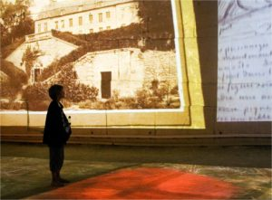
“Mijn leven is chaotisch maar in mijn werk kom ik altijd tot rust en vind ik evenwicht. De elementen schikken zich in een beeld wat ik graag wil delen. Harmonie en drama in schijnbare tijdloosheid zijn denk ik wel terugkerende elementen in mijn foto’s.
Ik zie het leven om mij heen soms als een schouwtoneel en voel me óf buitenstaander als toeschouwer, óf medespeler óf regisseur die de touwtjes in handen hoopt te hebben en het lot kan sturen. Mijn inspiratie vind ik altijd dicht bij ‘huis’, wáár ik ook ben.Zoals ik vroeger analoge negatieven met de hand afdrukte, hier en daar wat lichter of donkerder maakte, een kleur wat koeler of warmer, manipuleer ik ook voorzichtig het licht en de kleuren in de digitale foto’s. Ik probeer de essentie van dat moment in een beeld te vangen zonder de magie van het ogenblik geweld aan te doen.”
De geëxposeerde foto’s zijn in een zeer kleine oplage van 3 of 5 te koop.
Meer info op www.quintabuma.nl

Brigit Klatser Beelden en objecten
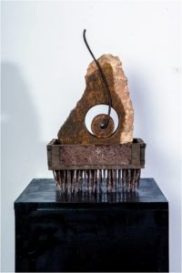
Voor Brigit is beeldvorming haar passie. Vanuit het beeldhouwen vertrokken is een overgang te zien naar de combinatie met vergankelijkheid. De grillige vormen van halfvergane stukken hout en verroest metaal maken hier nu onderdeel van uit. Het geheel vormt een eenheid die balans, spanning en kracht uitstraalt. De ontwikkeling staat niet stil en hapt nu gretig toe richting houtbewerking. Tussendoor zijn ook uitstapjes gemaakt naar wandobjecten en bewerkte foto’s (met harslaag) van haar werk. Inspiratie die zij jaarlijks opsnuift in Terschelling is ook terug te zien bij verschillende beelden in de vitrinekasten. Als Sil de strandjutter is haar zoektocht naar hout en metaal er altijd of ze nu in de duinen loopt of in een tweedehands winkel staat.
Meer van haar werk is te zien op www.brigitklatser.nl
Quinta en Brigit hebben beide een atelier in de kunstfabriek de Transformatie in Arnhem, wat ruim 80 ateliers huisvest. De expositie die hen nu samenbrengt in de “Ontmoeting” laat een overlapping zien van elkaars werk als het gaat om krachtige composities, passie, aarden en het kijken naar het leven en de natuur om hen heen als inspiratiebron.

